
[ FuturaData Vendas ]
Especificação de Casos de Uso do Sistema

Índice

1. Índice 2
2. Objetivo 3
3. Atores do Sistema 3
4. Diagrama de Casos de Uso 3
5. Especificação dos Casos de Uso 4
5.1. Caso de uso #001 – Nome do Caso de Uso 4
5.2. Caso de uso #002 – Nome do Caso de Uso 5
5.2.1. Cenário: Cadastrar Novo Produto 5
5.2.2. Cenário: Editar Produto Existente 6
5.2.3. Cenário: Excluir Cadastro de Produto 7
5.2.4. Cenário: Buscar Produtos 7
5.3. Caso de uso #003 – Nome do Caso de Uso 7

Objetivo

Este documento descreve os casos de utilização do sistema, tanto por atores como pelo sistema em si.

Atores do Sistema

Almoxarifado: Administra o almoxarifado realizando cadastros dos produtos que não estão em estoque, atualizará os produtos se necessário, excluirá e fará pesquisas. Fará o controle do estoque quanto ao envio para determinados setores; Fará a verificação das requisições podendo atualizar, excluir e pesquisar as requisições.

Projetista: Fará o cadastro da obra a ser realizada no sistema, e preencherá sua requisição podendo pesquisa-la posteriormente.
Montador: Preencherá requisições de itens de determinada obra.

Diagrama de Casos de Uso
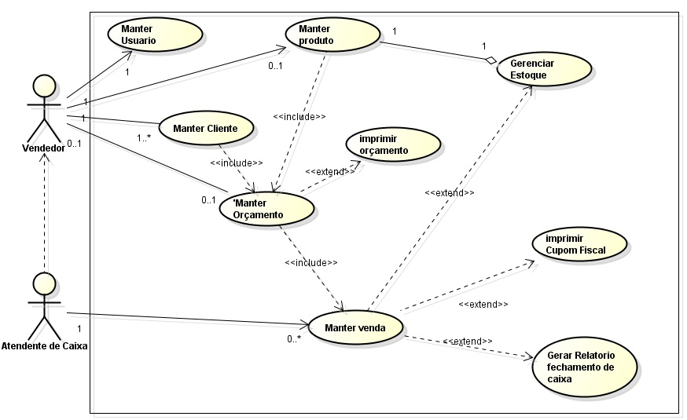

Especificação dos Casos de Uso

Caso de uso #001 – Manter Usuario.

Descrição: Este caso de uso tem por finalidade logar um usuario no sistema.
Tipo: Configuração.
Atores que iniciam: Vendedor ou caixa

Pré Condições: Possuir cadastro no sistema.
Pos Condições: O funcionário esta logado para manipular os dados no sistema.

Entradas: Login e senha.
Saída: Disponibilidade de acesso ao sistema.

Fluxo Principal – Login:

Administrador | Sistema
Passo 1: Acessa a tela de login do sistema Windows form, através do programa executado pelo desktop.
 | Passo 2: O sistema apresenta tela de Login.
Passo 3: Preenche os campos disponíveis com o login e senha pessoal.
 | Passo 4: Faz à validação dos dados, se campos preenchidos indevidamente, ir para o fluxo alternativo [001]
 | Passo 5: Pesquisa pelo login e senha no banco de dados dos funcionários.
 | Passo 6: Case não encontre o login apresenta a mensagem: "Nome do Usuario ou senha Inválidos! O Sistema diferencia Maiuscula e Minuscula! Caso você tenha esquecido a senha, contacte o Administrador!", "FuturaData - Login no Sistema..

Fluxo Alternativo [001]: Dados preenchidos indevidamente.

Administrador | Sistema
 | Passo 1: Apresenta mensagem campo Status de dados preenchidos incorretamente.
 | Passo 3: Caso seja o primeiro Acesso haverá um campo para clicar informando para entrar em contato com o administrador do programa e pedir acesso.

Fluxo de exceções:

01 Servidor sem acesso: Gravar log de erro, enviar este log ao administrador, apresentar mensagem genérica ao usuário.
02 Sem acesso a rede: Gravar log de erro, enviar este log ao administrador, apresentar mensagem genérica ao usuário.

Protótipo de Interface:

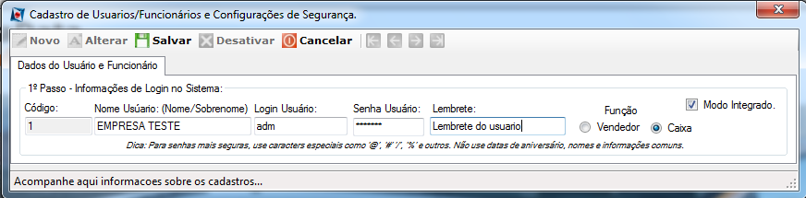

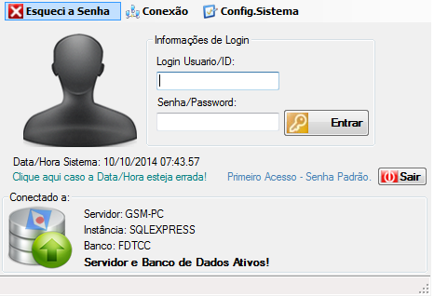

Caso de uso #002 – Manter Produtos.

Descrição: Este caso de uso tem por finalidade controlar a movimentação dos produtos e visualizar o estoque, entrada e saída dos itens.
Tipo: Configuração.
Atores que iniciam: Caixa
Pré Condições: Possuir cadastro no sistema.
Pos Condições: O funcionário esta logado para manipular os dados no sistema

Entradas: codFabricante, Codigo Original, Descrição, Aplicação, Preço custo, Margem Lucro, preço venda, estoque (qtd atual e unidade) e mais Informações
Saída: Mensagem de Status.
Fluxo Principal – Entrada:

Caixa | Sistema
Passo 1: Acessa a tela do gerenciamento do Produto
Passo 2: Digitar o produto requerido.

Passo 3: Seleciona o tipo de produto e clica no tipo de entrada se o produto ( alterar ou excluir), caso não saiba preencha qual é o produto no botão “pesquisar”.

 | Passo 4: Realiza a pesquisa do Produto
Passo 5: Para adicionar novo produto, com base, Clicar no botão Novo.

 | Passo 6: Faz à validação dos dados, se campos preenchidos indevidamente, ir para o fluxo alternativo [001]
 | Passo 7: Faz a pesquisa com base nas informações, e caso não encontre na tela de pesquisa se manterá em branco.
 | Passo 8: Apresenta os produtos encontrados em uma lista, dê um clique duplo no produto deseja e abrirá outra tela informando com linhas e colunas os dados do produto conforme pesquisa, na mesma interface.
Passo 9: Selecionar o botão alterar: a tela de informações do produto será liberado para alterações (dados e quantidade em estoque), após o preenchimento clicar no botão “salvar”.

Passo 9: Faz à validação dos dados, se campos preenchidos indevidamente, ir para o fluxo alternativo [001]
Passo 10: aparecerá um tela informando que sua alteração foi efetuado com sucesso.

Protótipo de Interface:

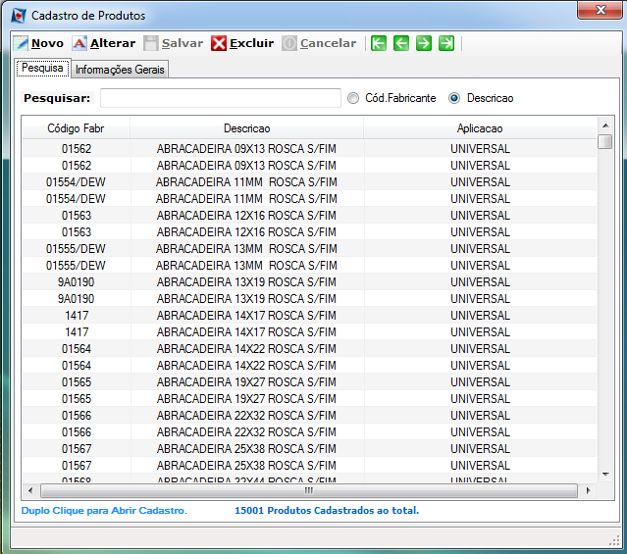

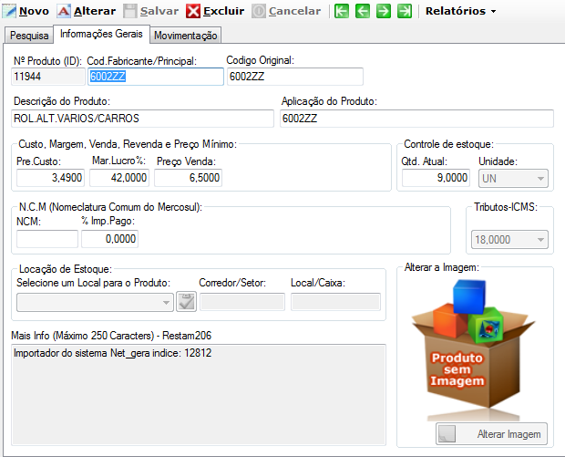

Caso de uso #003 – Manter Clientes.

Descrição: Este caso de uso tem por finalidade controlar a movimentação dos clientes e seu visualizar seus dados gerais, entrada e saída dos itens.
Tipo: Configuração.
Atores que iniciam: Vendas
Pré Condições: Possuir cadastro no sistema.
Pos Condições: O funcionário esta logado para manipular os dados no sistema

Entradas: CNPJ/CPF, RG, Nome, CEP (Completo), telefones, e-mail, celular e mais Informações.
Saída: Mensagem de Status.
Fluxo Principal – Entrada:

Vendas | Sistema
Passo 1: Acessa a tela do gerenciamento de Cliente
Passo 2: Digitar o Nome requerido.

Passo 3: Seleciona o Nome do Cliente e clicar ( alterar ou excluir), caso não saiba preencha qual é o produto no botão “pesquisar”.

 | Passo 4: Realiza a pesquisa de acordo com o nome requerido.
Passo 5: Para adicionar novo Cliente, com base, Clicar no botão Novo.

 | Passo 6: Faz à validação dos dados, se campos preenchidos indevidamente, ir para o fluxo alternativo [001]
 | Passo 7: Faz a pesquisa com base nas informações, e caso não encontre na tela de pesquisa se manterá em branco.
 | Passo 8: Apresenta os produtos encontrados em uma lista, dê um clique duplo no Cliente desejado e abrirá outra tela informando com linhas e colunas os dados gerais conforme pesquisa em outra interface.
Passo 9: Selecionar o botão alterar: a tela de informações do Cliente e será liberado para alterações (dados Gerais), após o preenchimento clicar no botão “salvar”.

Passo 9: Faz à validação dos dados, se campos preenchidos indevidamente, ir para o fluxo alternativo [001]
Passo 10: aparecerá um tela informando que sua alteração foi efetuado com sucesso.

Protótipo de Interface: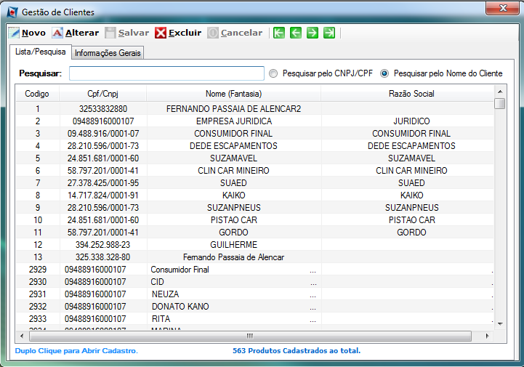
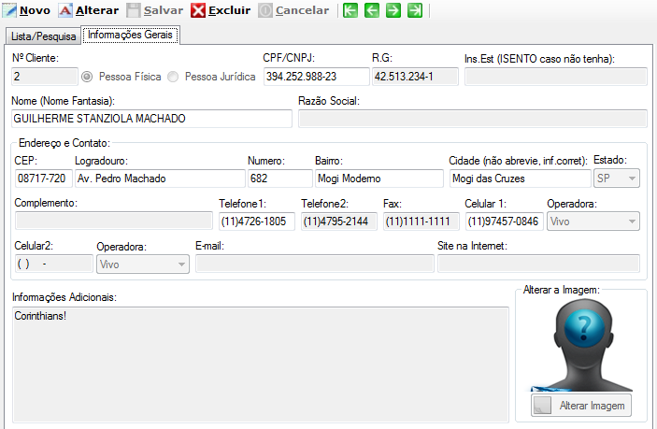

Fluxo Alternativo [001]: Dados preenchidos indevidamente.

Ator | Sistema
 | Passo 1: Apresenta mensagem campo Status de dados preenchidos incorretamente.
 | Passo 3: Apresenta os campos que foram preenchidos indevidamente.

Fluxo de exceções:

01 Servidor sem acesso: Gravar log de erro, enviar este log ao administrador, apresentar mensagem genérica ao usuário.

02 Sem acesso a rede: Gravar log de erro, enviar este log ao administrador, apresentar mensagem genérica ao usuário.

Caso de uso #004 – Manter Orçamento

Descrição: Este caso de uso tem por finalidade cadastrar e alterar.
Tipo: Configuração.
Atores que iniciam: Vendedor

Pré Condições: O usuário devera ter acesso ao sistema.
Pós Condições: O produto e cliente deverão já ter sido ambos cadastrados.

Entradas: Tipo de produto, código, nome e quantidade..
Saída: Mensagem de STATUS. Lista de produtos.

Fluxo Principal – Cadastro:

Vendedor | Sistema
Passo 1: Acessa a tela de gerenciamento de Orçamento através de um menu com os orçamento em aberto.
 | Passo 2: O sistema apresenta tela de gerenciamento de orçamentos.
Passo 3: Seleciona novo orçamento, seleciona o cliente que será destinado o orçamento, e deverá clicar no ícone pesquisar produtos.
 | Passo 4: inicializa a tela de pesquisa de produtos.
Passo 5: digite os produtos a serem incluídos no orçamento e incluir quantidade, clicar no botão adicionar item.
 | Passo 6: O sistema ficará em branco aguardando nova pesquisa.
Passo 7: após escolher todos os item do orçamento clicar em fechar janela.
 | Passo 8: O sistema volta para a tela de orçamento.
Passo 9: Para concluir o orçamento clicar no botão Salvar.
 | Passo 10: Faz à validação dos dados, se campos preenchidos indevidamente, ir para o fluxo alternativo [001]
 | Passo 11: O sistema apresenta o numero do orçamento cadastrado.

Fluxo Principal – Atualizar:

Ator | Sistema
Passo 1: Acessa a tela de gerenciamento de Orçamento através de um menu.
 | Passo 2: O sistema apresenta tela de gerenciamento de Orçamento.
Passo 3: Realiza o processo de pesquisa dos orçamentos em aberto.
Passo 4: Selecionar o orçamento com um duplo clique no formulário, clica em atualizar.
 | Passo 5: Faz à validação dos dados, se campos preenchidos indevidamente, ir para o fluxo alternativo [001]
 | Passo 6: O Sistema irá liberar a grade com orçamento..
Passo 7: Executar a partir do Passo 4 de novo orçamento.
Passo 8: Clicar em Salvar.

Fluxo Alternativo [001]: Dados preenchidos indevidamente.

Ator | Sistema
 | Passo 1: Apresenta mensagem campo Status de dados preenchidos incorretamente.
 | Passo 3: Apresenta os campos que foram preenchidos indevidamente.

Fluxo Alternativo [002]: Produto já cadastrado.
Ator | Sistema
 | Passo 1: Soma o novo produto ao produto já cadastrado.
 | Passo 2: Mostra mensagem de Status “Cadastrado com sucesso”.
 | Passo 3: Realiza a pesquisa de estoque mínimo.

Fluxo Alternativo [003]: Listar todos.
Ator | Sistema
 | Passo 1: Cria uma lista no word de produtos.
Clica no botão imprimir ou cancelar.

Fluxo de exceções:

01 Servidor sem acesso: Gravar log de erro, enviar este log ao administrador, apresentar mensagem genérica ao usuário.

02 Sem acesso a rede: Gravar log de erro, enviar este log ao administrador, apresentar mensagem genérica ao usuário.

Protótipo de Interface:

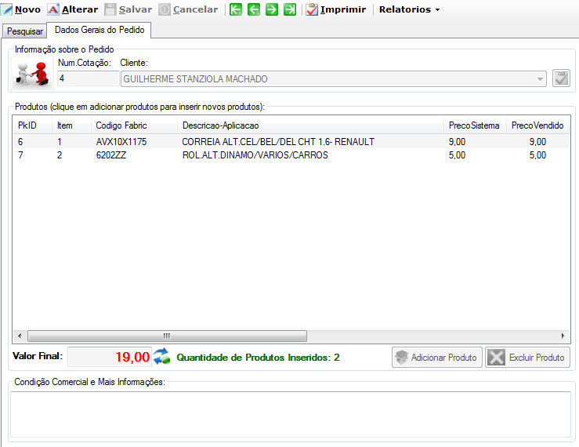

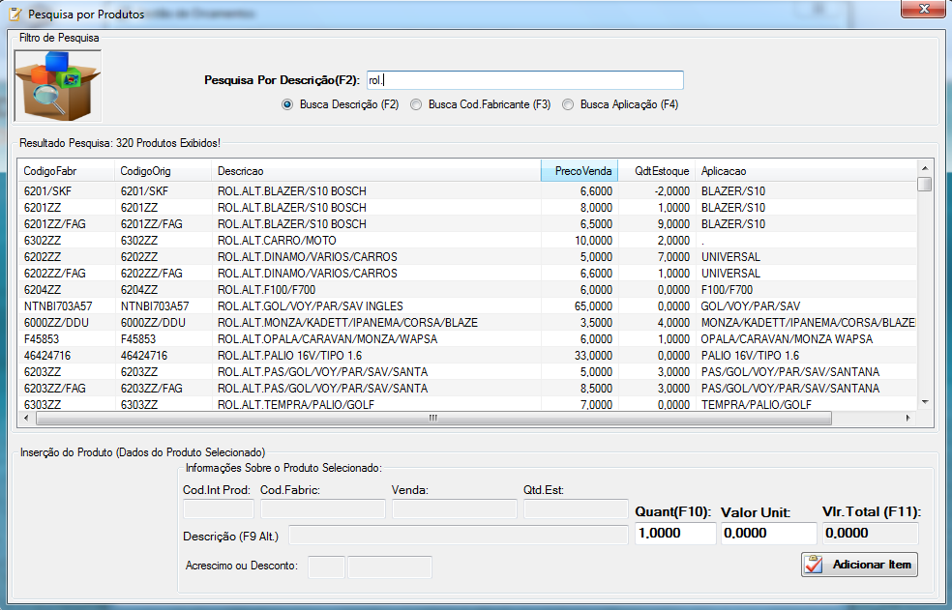

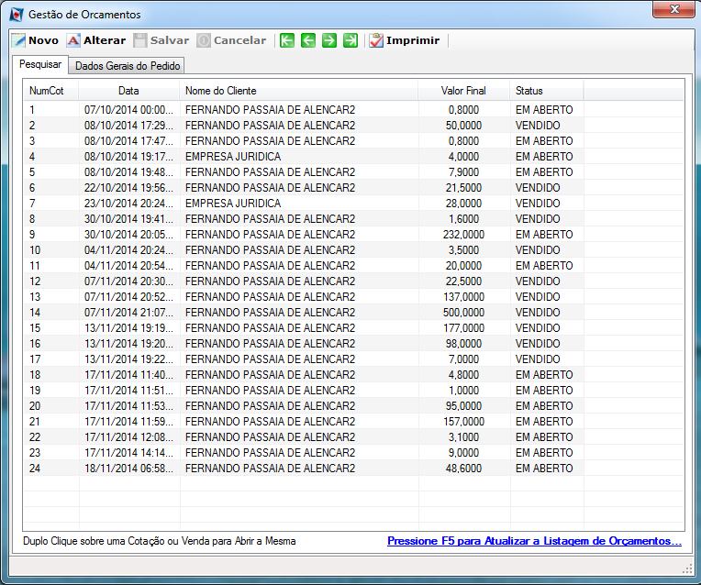

Caso de uso #005 – Manter Caixa

Descrição: Este caso de uso tem por finalidade fechar o Orçamento.
Tipo: Configuração.
Atores que iniciam: Caixa

Pré Condições: O usuário devera ter acesso ao sistema.
Pós Condições: O produto e cliente deverão já ter sido ambos cadastrados.

Entradas: Tipo de produto, código, nome e quantidade..
Saída: Mensagem de STATUS. Lista de produtos.

Fluxo Principal – Cadastro:

Caixa | Sistema
Passo 1: Acessa a tela de gerenciamento de Caixa através de um menu no botão “Caixa
 | Passo 2: O sistema apresenta tela de gerenciamento de caixa com os orçamentos em aberto (atuais).
Passo 3: Seleciona o orçamento que estiver em aberto (dê um clique um duplo).
 | Passo 4: O sistema abrirá um tela com os itens do orçamento para exibição.
Passo 5: para Conformar a compra clicar me forma de pagamento e deverá clicar em fechar Pedido.
 | Passo 6: O sistema enviará uma mensagem de confirmação aguardando sim/não.
Passo 7: clicar sim ou não
 | Passo 8: faz à validação dos dados e conclui a compra.

Protótipo de Interface:

